PEMERINTAH KABUPATEN SERANG
PANITIA SELEKSI
JABATAN PIMPINAN TINGGI PRATAMA
Jl. Veteran No. 1 Telp. (0254) 200953 - 200252 - 200737 Fax. (0254) 201952
S E R A N G

PENGUMUMAN
Nomor : 800/04/PANSEL-JPTP/XII/2018

PENETAPAN HASIL SELEKSI ADMINISTRASI CALON
PEJABAT PIMPINAN TINGGI PRATAMA KABUPATEN SERANG

Panitia Seleksi Jabatan Pimpinan Tinggi Pratama Kabupaten Serang, dengan ini mengumumkan peserta Seleksi Jabatan Pimpinan Tinggi Pratama Kabupaten Serang yang lulus Seleksi Administrasi, adalah sebagai berikut :
A. Jabatan Staf Ahli Bidang Pembangunan, Ekonomi dan Keuangan
NO | NAMA | NIP
1. | Ir. EDI SUHARDIMAN, MM. | 19640703 198803 1 011
2. | H. HARYADI, S.Sos., M.Si. | 19670616 198610 1 001
3. | H. ADANG RAHMAT, S.Sos., M.Si. | 19661213 198801 1 001
4. | PRAURI, SH., S.Sos., M.Si. | 19641226 199203 1 002
5. | Drs. MARPUDIN, M.Si. | 19630606 198503 1 013

B. Jabatan Kepala Dinas Ketahanan Pangan dan Perikanan
NO | NAMA | NIP
1. | Ir. EDI SUHARDIMAN, MM. | 19640703 198803 1 011
2. | SUHARDJO, S.Pi., MM. | 19700226 199803 1 002
3. | ADE HADHI SUKALTA, S.IP., M.Si. | 19650908 198603 1 013
4. | Ir. ASEP HERDIANA, MM. | 19650524 199503 1 001
5. | Ir. IRAWATI ERLINA, M.Si. | 19660822 199103 2 008

C. Kepala Dinas Keluarga Berencana, Pemberdayaan Perempuan dan Perlindungan Anak
NO | NAMA | NIP
1. | H. HARYADI, S.Sos., M.Si. | 19670616 198610 1 001
2. | Ir. DADANG MASKUN BASUKI | 19650403 199303 1 004
3. | MOHAMAD ISKANDAR, S.IP., M.Si. | 19651017 198709 1 001
4. | Drs. H. ENCEP BINYAMIN SOMANTRI, M.Si. | 19670815 199303 1 010
5. | H. M. FURQON SYAFIUDIN, SH., M.Si. | 19640818 199312 1 001
6. | H. EPI PRIATNA, S.Sos., M.Si. | 19660309 198603 1 005
7. | Drs. H. JAJANG KUSMARA, M.Pd. | 19651101 199301 1 001
8. | Drs. MARPUDIN, M.Si. | 19630606 198503 1 013
9. | TARKUL WASYIT, S.IP., M.Si. | 19630604 199003 1 010

Kepada peserta yang dinyatakan Lulus Seleksi Administrasi selanjutnya diharuskan membuat makalah dengan ketentuan sebagai berikut :
- Tema makalah :
A. Jabatan Staf Ahli Bidang Pembangunan, Ekonomi dan Keuangan :
“Peningkatan Efektivitas Implementasi Peran dan Fungsi Staf Ahli Bupati dalam mendukung Tugas Bupatipada Bidang Pembangunan Perekonomian dan Keuangan”
B. Jabatan Kepala Dinas Ketahanan Pangan dan Perikanan :
“Strategi Peningkatan Kinerja Dinas Ketahanan Pangan dan Perikanan dalam Meningkatkan IPM di Kabupaten Serang”
C. Jabatan Kepala Dinas Keluarga Berencana, Pemberdayaan Perempuan dan Perlindungan Anak :
“Strategi Peningkatan Kinerja Dinas dalam program Keluarga Berencana, Pemberdayaan Perempuan dan Perlindungan Anak di Kabupaten Serang”
- Makalah diketik pada kertas A4, dengan spasi 1,5 font 12 Times New Roman, minimal 10 halaman.
- Makalah diserahkan ke Sekretariat Panitia Seleksi JPTP Kabupaten Serang paling lambat hari Senin, 17 Desember 2018 jam 16.00 WIB.

Adapun waktu pelaksanaan Tes Asesmen ditentukan sebagai berikut :
A. Jabatan Staf Ahli Bidang Pembangunan, Ekonomi dan Keuangan
Hari : Senin
Tanggal : 17 Desember 2018
Waktu : 08.00 WIB sampai dengan selesai
Tempat : Hotel Horison, Jalan Lingkar Selatan Km. 2 Waringin Kurung

B. Jabatan Kepala Dinas Ketahanan Pangan dan Perikanan
Hari : Selasa
Tanggal : 18 Desember 2018
Waktu : 08.00 WIB sampai dengan selesai
Tempat : Hotel Horison, Jalan Lingkar Selatan Km. 2 Waringin Kurung

C. Jabatan Kepala Dinas Keluarga Berencana, Pemberdayaan Perempuan dan Perlindungan Anak
Hari : Rabu
Tanggal : 19 Desember 2018
Waktu : 08.00 WIB sampai dengan selesai
Tempat : Hotel Horison, Jalan Lingkar Selatan Km. 2 Waringin Kurung

Keterangan lebih lengkap dapat dilihat di website: www.bkpsdm.serangkab.go.id

Demikian pengumuman ini disampaikan sekaligus sebagai undangan Tes Asesmen.

Serang, 14 Desember 2018
PANITIA SELEKSI TERBUKA JABATAN PIMPINAN TINGGI PRATAMA
KABUPATEN SERANG
Ketua,

Drs. H. Tb. ENTUS MAHMUD SAHIRI, M.Si.

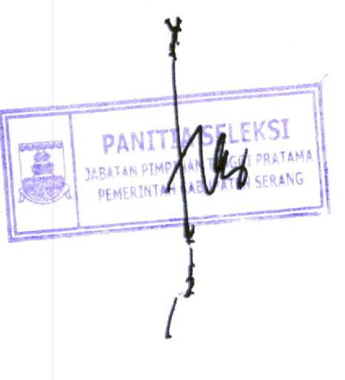

SISTEMATIKA PENULISAN MAKALAH SELEKSI JPT

- BAB I Pendahuluan
- BAB II Dasar Pemikiran Konseptual dan Legal
- BAB III Deskripsi Program dan Analisis Pembahasan
- BAB IV Kesimpulan

